Środa, 15 kwietnia
Temat: Jak zasiać wiosenną radość?
Cele: recytacja wiersza „Pobudka”, ćwiczenia w czytaniu ze zrozumieniem, pisownia przeczenia nie z rzeczownikami, rozwiązywanie zadań tekstowych.

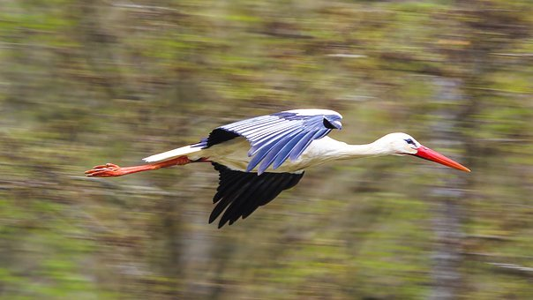

1 Wysłuchaj utworu muzycznego - A. Vivaldi „Wiosna”.
https://www.youtube.com/watch?v=l4Ad6pZ8vEQ

2 Przeczytaj w czytance na stronie 36 i 37 wiersz pt. „Pobudka”. Zastanów się dlaczego autorka nadała taki tytuł temu wierszykowi.
Naucz się pięknie czytać, jeśli potrafisz spróbuj nauczyć się wiersza na pamięć.

3 Zwróć uwagę, że na marginesie tego wiersza znajdują się wyrazy, rzeczowniki z przeczeniem nie.
Nie z rzeczownikami piszemy razem, np. niepokój, nieobecność. Więcej tego typu wyrazów znajduje się w czytance na stronie 112.

4 Jeśli poznałeś treść wiersza, zrób w ćwiczeniach do języka polskiego zadanie 1 i 2 ze strony 31 oraz 4 na stronie 32.

5 Obejrzyj teraz na stronie eduelo film o wiośnie.
https://www.eduelo.pl/prezentacja/795/
Przypomnij sobie, kiedy rozpoczyna się kalendarzowa wiosna i jakie są jej oznaki.

6 Jeszcze troszkę zadań z matematyki.
Wyrażenia dwumianowane można oczywiście też mnożyć i dzielić. Takie przykłady są w ćwiczeniach do matematyki na stronie 10 w zadaniu drugim, dokończ obliczenie tych dwóch przykładów. Postępuj podobnie, jak przy dodawaniu i odejmowaniu takich wyrażeń.
Liczenie wyrażeń dwumianowanych poćwicz również w zadaniu 3.
Trochę złożone jest zadanie 4 na stronie 11. Jeśli potrafisz je rozwiązać, to super. Pamiętaj, że kwadrat ma wszystkie boki równej długości, co bardzo ułatwia obliczenia.

7 Jeśli chcesz mieć taki wiosenny obrazek, przygotuj farby i widelec. Dobrej zabawy!

